Описание.
Настоящие технические условия распространяются на блочные индивидуальные тепловые пункты, БТП.РЭМ-MINI-O.V.HW, БТП.РЭМ-NORM-O.V.HW, БТП.РЭМ-MAXI-O.V.HW.
Блочные индивидуальные тепловые пункты, предназначены для учета тепловой энергии, регулирование расхода и температуры теплоносителя.
Блочное изделие полной заводской готовности, состоящие из наборных элементов и оборудования в зависимости от технических условий теплоснабжающей организации
Оборудование для систем отопления и горячего водоснабжения. В зависимости от назначения функциональных модулей, входящих в состав, выполняет задачи коммерческого учета воды и тепла, автоматизированного управления значениями параметров теплоносителя, подаваемого в систему отопления, горячего водоснабжения, систему теплоснабжения для оптимизации теплопотребления.
Блочные индивидуальные тепловые пункты, предназначены для эксплуатации в макроклиматических районов с умеренным и холодным климатом и эксплуатации в закрытых помещениях (объемах) с естественной вентиляцией без искусственно регулируемых климатических условий, где колебания температуры и влажности воздуха и воздействие песка и пыли существенно меньше, чем на открытом воздухе, например, в металлических с теплоизоляцией, каменных, бетонных, деревянных помещениях (отсутствие воздействия атмосферных осадков, прямого солнечного излучения; существенное уменьшение ветра; существенное уменьшение или отсутствие воздействия рассеянного солнечного излучения и конденсации влаги) (УХЛ3)
Производитель ООО «РЭМ» Российская Федерация, 690075, г. Владивосток, ул. Садовая, д. 25, к. 12.
Примечание: расшифровка маркировки БТП.РЭМ-XXXX-O.V.HW-XXX.XXX.XXX:
БТП – блочный тепловой пункт;
РЭМ – производства ООО «РЭМ»;
XXXX – классификация блочного теплового пункта в зависимости от величины присоединенной тепловой нагрузки;
O – отопление;
V – вентиляция;
HW – горячее водоснабжение;
ХХХ.ХХХ.ХХХ – тепловая нагрузка, Мкал/ч, по системам отопления, вентиляции и горячего водоснабжения.
Дополнительно указывается дата изготовления БТП в формате месяц-год.

№ п/п | Наименование  параметра | БТП.РЭМ-MINI-O.V.HW | БТП.РЭМ-NORM-O.V.HW | БТП.РЭМ-MAXI-O.V.HW
1 | 2 | 3 | 4 | 5
1 | Максимальная рабочая температура. °С | 150 | 150 | 150
2 | Максимальное рабочее давление по 1-му контуру, кгС/см² | 16 | 16 | 16
3 | Суммарная подключаемая нагрузка, Мкал/ч | до 0,1 Гкал/ч | от 0,1 Гкал/ч до 0,5 Гкал/ч | более 0,5 Гкал/ч
4 | Теплоноситель:
5 | Теплоёмкость Гкал/ч | до 0,1 | от 0,1 до 0,5 | более 0,5

1.2 Назначение
1.2.1 Блочные индивидуальные тепловые пункты, предназначены для учета тепловой энергии, регулирование расхода и температуры теплоносителя
Блочное изделие полной заводской готовности, состоящие из наборных элементов и оборудования в зависимости от технических условий теплоснабжающей организации.

1.3 Описание изделия
1.3.1 Блочный индивидуальный тепловой пункт - это блочное изделие полной заводской готовности, состоящие из наборных элементов и оборудования в зависимости от технических условий теплоснабжающей организации.
1.3.2 Блочный тепловой пункт собирается в заводских условиях, поставляется на объект монтажа одним или несколькими функциональными блоками. Что позволяет сократить до минимума время монтажа на объекте и выполнение пуско-наладочных работ
БТП.РЭМ-XXXX-O.V.HW-XXX.XXX.XXX:
БТП – блочный тепловой пункт;
РЭМ – производства ООО «РЭМ»;
XXXX – классификация блочного теплового пункта в зависимости от величины присоединенной тепловой нагрузки;
O – отопление;
V – вентиляция;
HW – горячее водоснабжение;
ХХХ.ХХХ.ХХХ – тепловая нагрузка, Мкал/ч, по системам отопления, вентиляции и горячего водоснабжения.
1.3.3 Блочный тепловой пункт представляет собой пространственный объект в форме прямоугольной параллелепипед, границами которого является пространственная сварная рама из равнополочного уголка или профильной трубы прямоугольного сечения
1.3.4 Питание электрического щита БТП осуществляется от сети напряжением 220 или 380В, категория надежности по электроснабжению 2, допускается 1 категория при обосновании или требованию заказчика
1.3.5 Блочный тепловой пункт должен в автоматическом режиме (без присутсвия обслуживающего персонала) осуществлять контроль и регулирование параметров теплоносителя поступающего в систему теплоснабжения, в автоматическом режиме переключаться с рабочего насоса на резервный (АВР), подавать сигнал на диспетчерский пульт с случае аварии или нештатной ситуации
1.3.6 Автоматикой БТП предусмотрена дистанционная передача контролируемых параметров посредством GSM-модема на пульт диспетчера, регулирование параметров теплоносителя поступающего в систему теплоснабжения производится в автоматическом режиме с обеспечением нормируемых параметров микроклимата и оптимального потребления тепловой энергии.
1.3.7 Теплоноситель 1-го контура – сетевая вода с максимальной температурой 150 гр. С и максимальным давлением 16 кгС/см²
1.4 Маркировка.
1.4.1 Маркировка наносится путем гравировки на металлическую пластину и крепится к несущей раме БТП
1.4.2 Все оборудование маркируется в соответствии с выпускающим его заводом-изготовителем (на корпусе).
1.4.3 Цвет надписей и маркировочных знаков должен быть контрастным основному фону.
1.4.4 Надписи и маркировочные знаки должны быть выполнены способом, обеспечивающим их сохранность в течение всего срока службы изделия и содержащая:
-наименование предприятия – изготовителя и (или) его товарный знак;
-идентификационный номер;
-порядкового номера по системе нумерации предприятия – изготовителя;
-года и месяца выпуска;
-знака утверждения типа;
-максимально допустимая масса;
-клеймо ОТК;
-номер настоящих технических условий.
1.4.5 Запасные части (детали и сборочные единицы) должны иметь маркировку, соответствующую обозначению чертежа.
1.5 Упаковка.
1.5.1 Блочный тепловой пункт, устанавливается на деревянный паллет с креплением стяжными ремнями, для защиты от атмосферного воздействия, при необходимости, применяется плотная упаковочная полиэтиленовая пленка
1.5.2 Для транспортировки блочный тепловой пункт, устанавливается на деревянный паллет с креплением стяжными ремнями, для защиты от атмосферного воздействия при транспортировке применяется плотная упаковочная полиэтиленовая пленка
1.5.3 Запасные части, инструмент, принадлежности и эксплуатационная документаци должны укладываться в деревянные ящики, изготовленные по чертежам предприятия – изготовителя по ГОСТ15841, типа II – I. На ящике должна наноситься надпись «Документация здесь».
1.5.4 Эксплуатационная документация должна быть упакована в пакет из полиэтиленовой пленки ГОСТ 10354-82 и находится в ящике ЗИП.

Кинематическая схема Блочного индивидуального теплового пункта
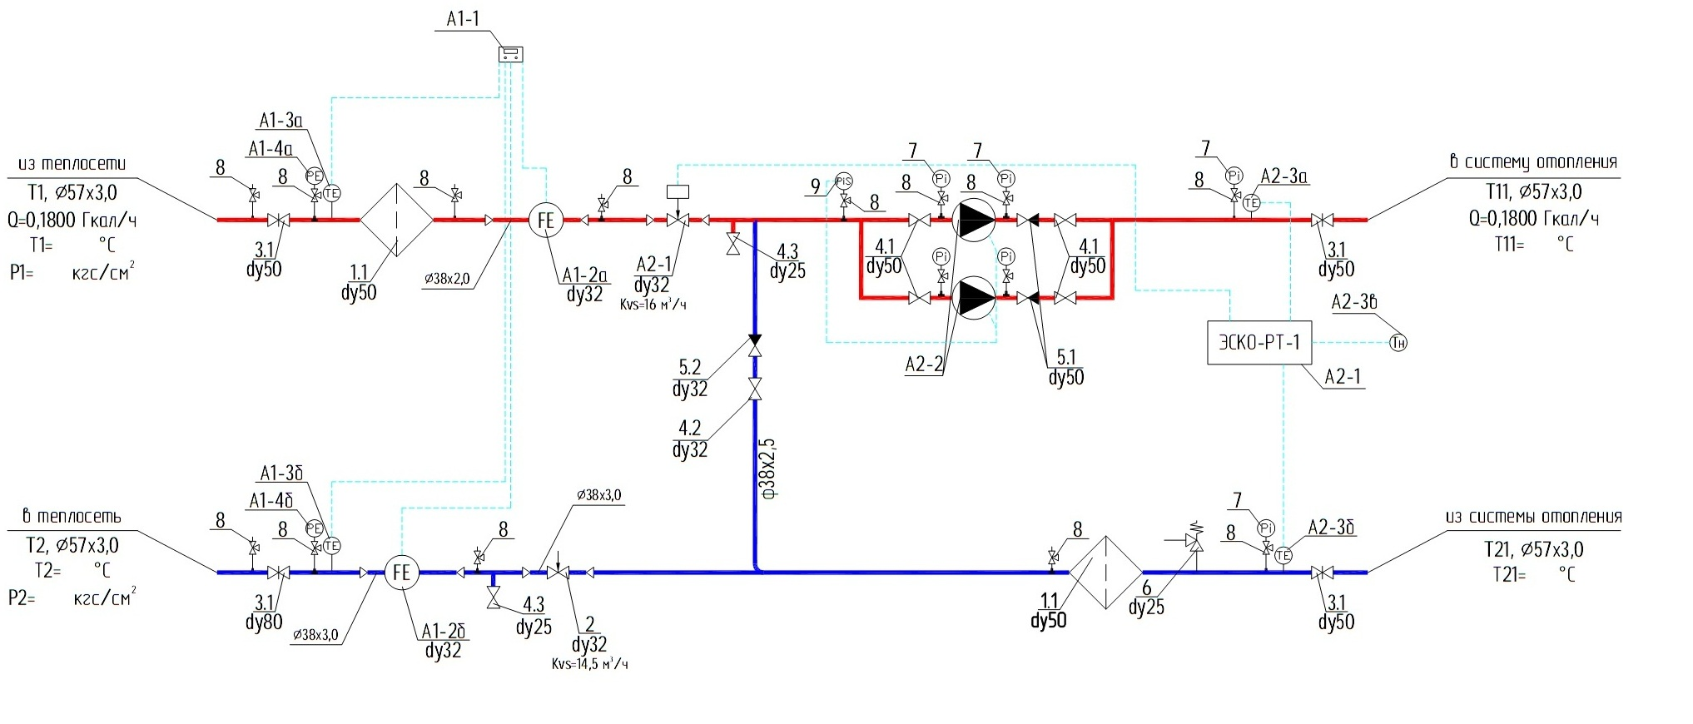

Блочный индивидуальный тепловой пункт

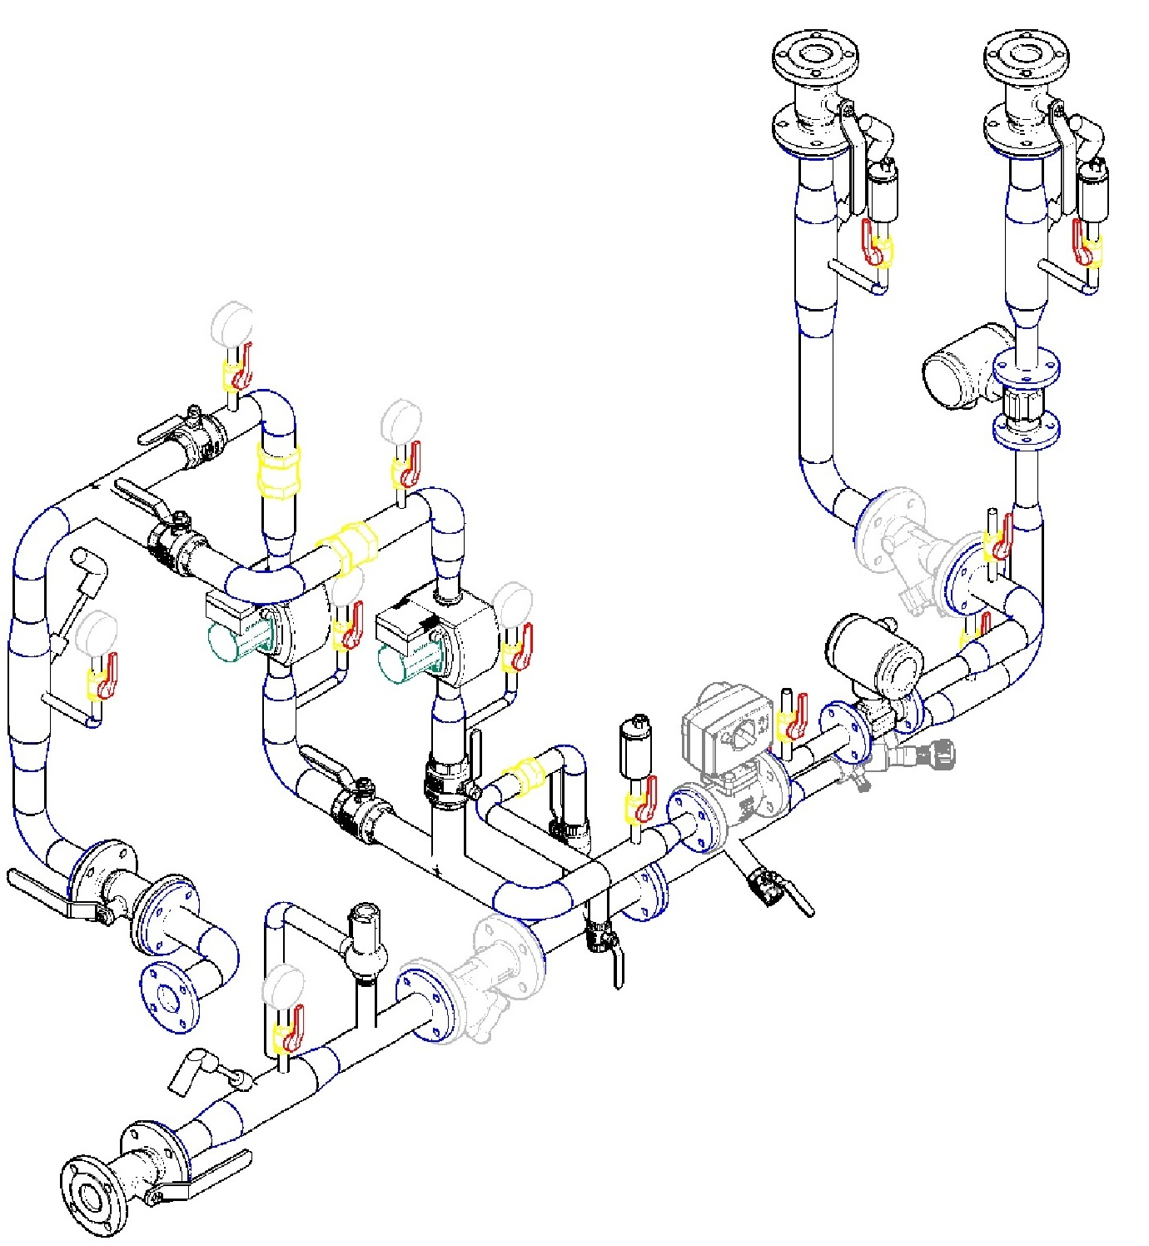

Блочный индивидуальный тепловой пункт

